Ch7 자료구조

2015110295 일어일문학과 김민식

7_1.

Code)

실행코드 캡처

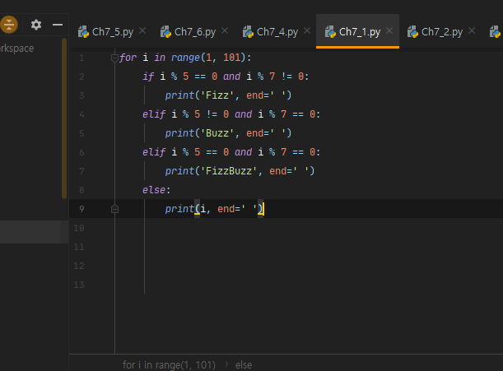

Result)

실행결과 캡처

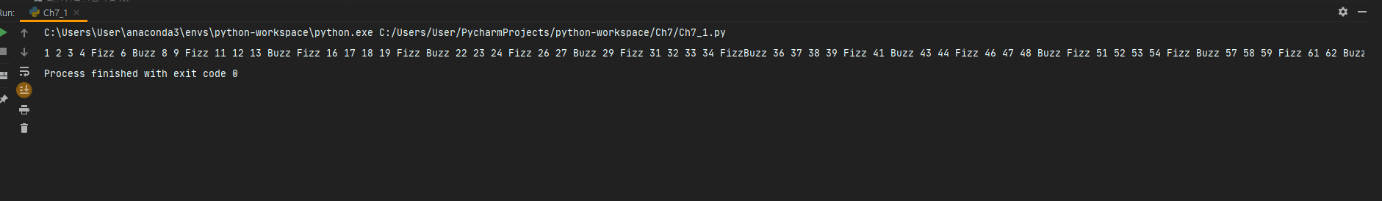

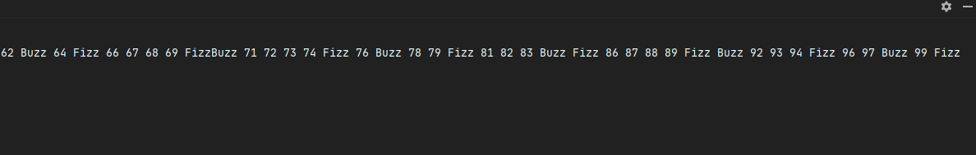

7_2.

Code)

실행코드 캡처

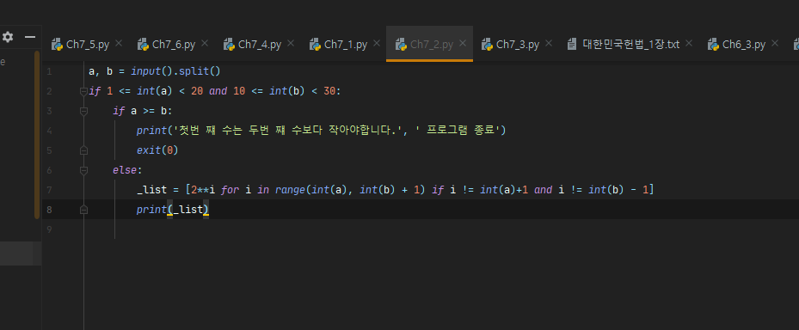

Result)

실행결과 캡처

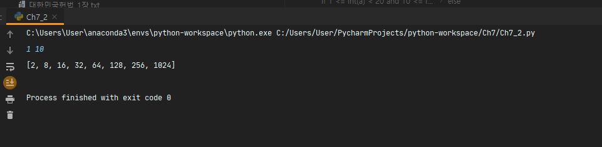

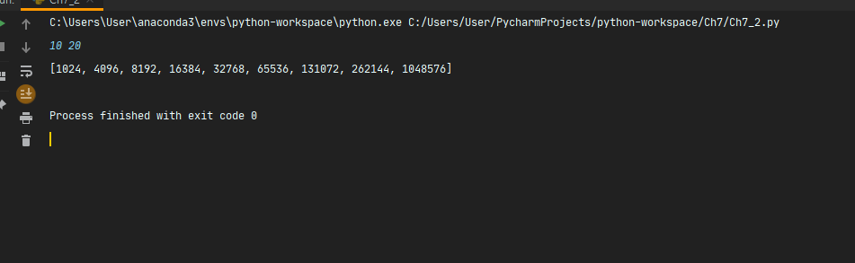

7_3.

Code)

실행코드 캡처

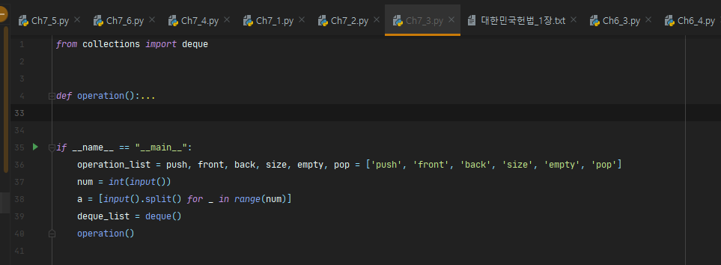

Result)

실행결과 캡처

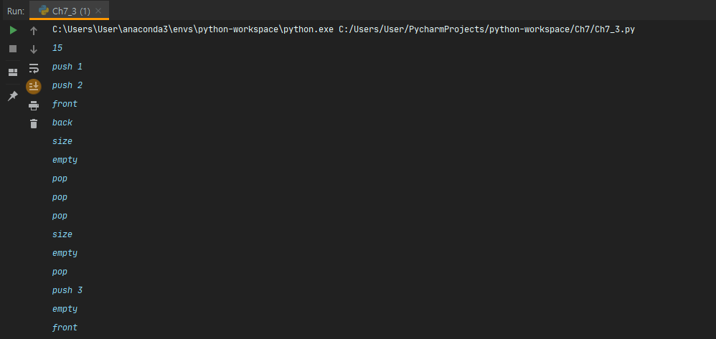

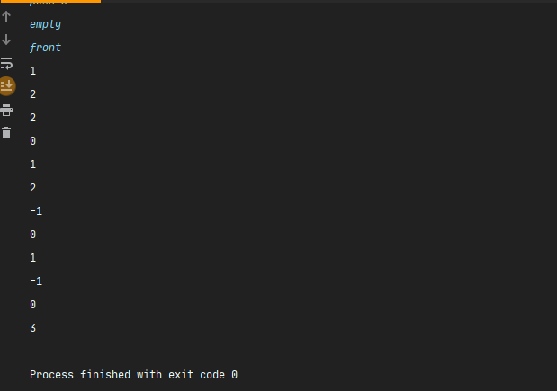

7_4.

Code)

실행코드 캡처

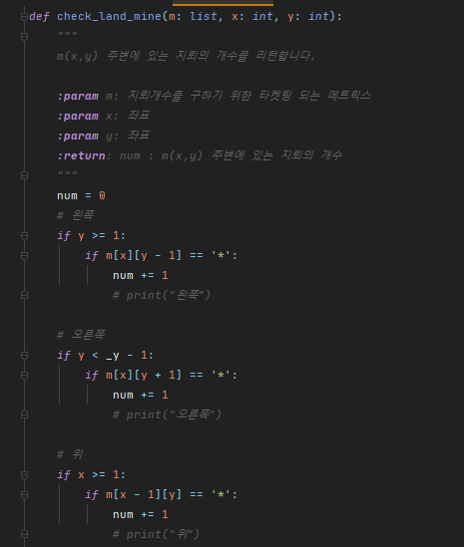

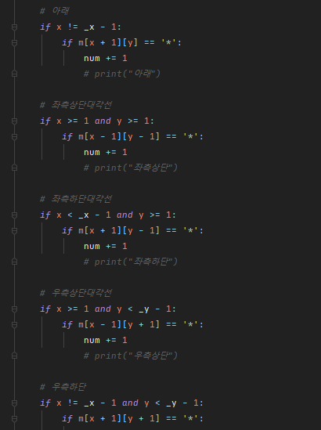

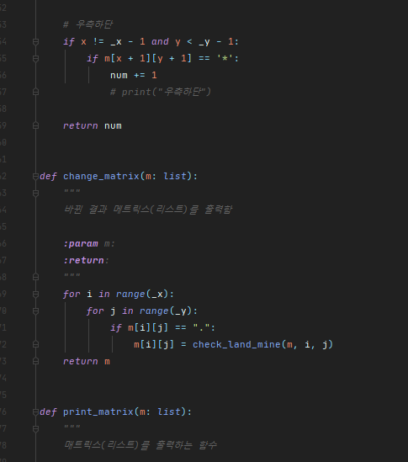

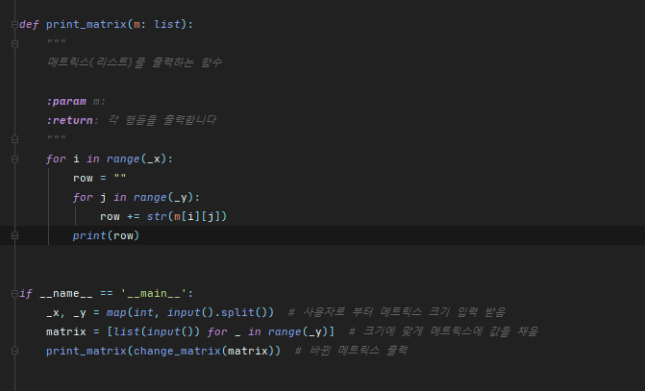

Result)

실행결과 캡처

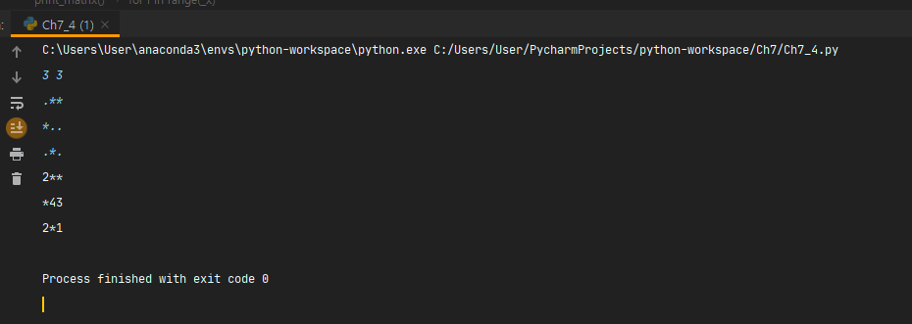

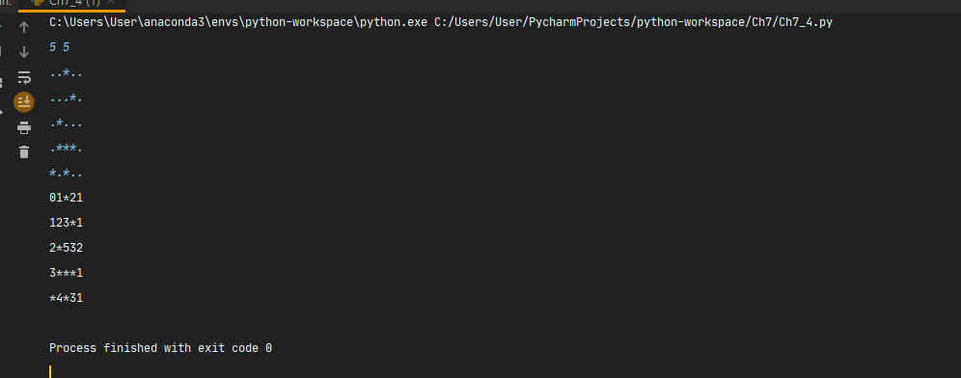

7_5

Code)

실행코드 캡처

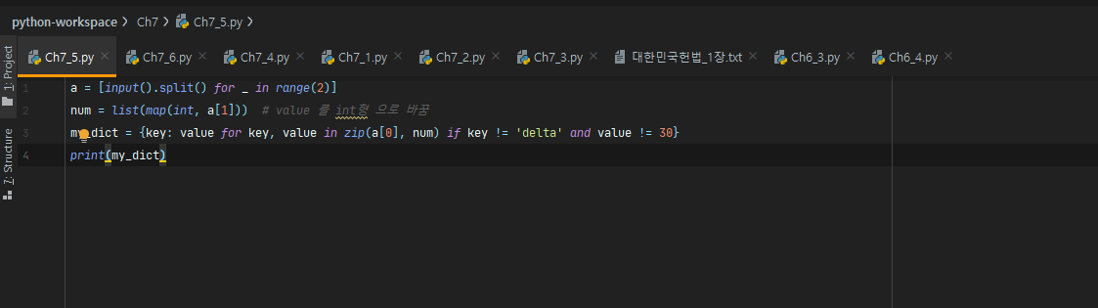

Result)

실행결과 캡처

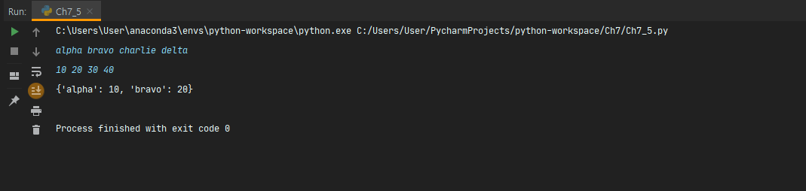

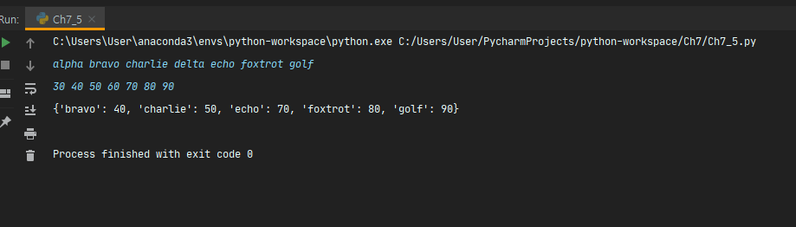

7_6

Code)

실행코드 캡처

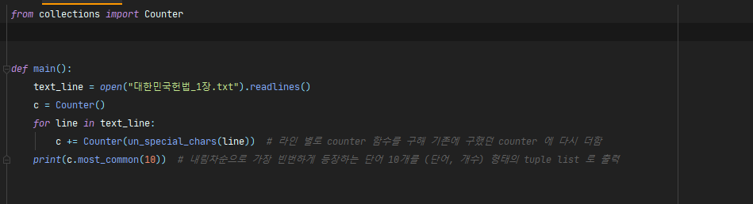

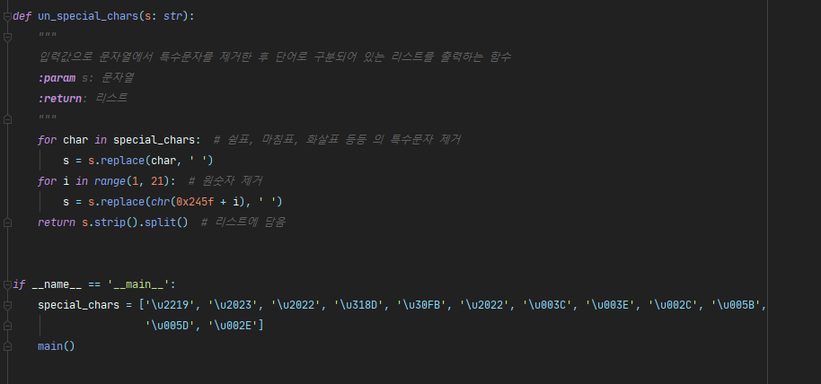

Result)

실행결과 캡처

